Инструкция участника конференции
Рекомендуется использовать браузеры Chrome или Firefox. Пожалуйста используйте при подключении гарнитуру, чтобы уберечь себя и других участников от неприятного гула.
Для участи в конференции выполните следующие действия:
- Перейдите по нужной ссылке.
- В появившемся окне введите свои фамилию, имя, организацию и нажмите на кнопку «Присоединиться»
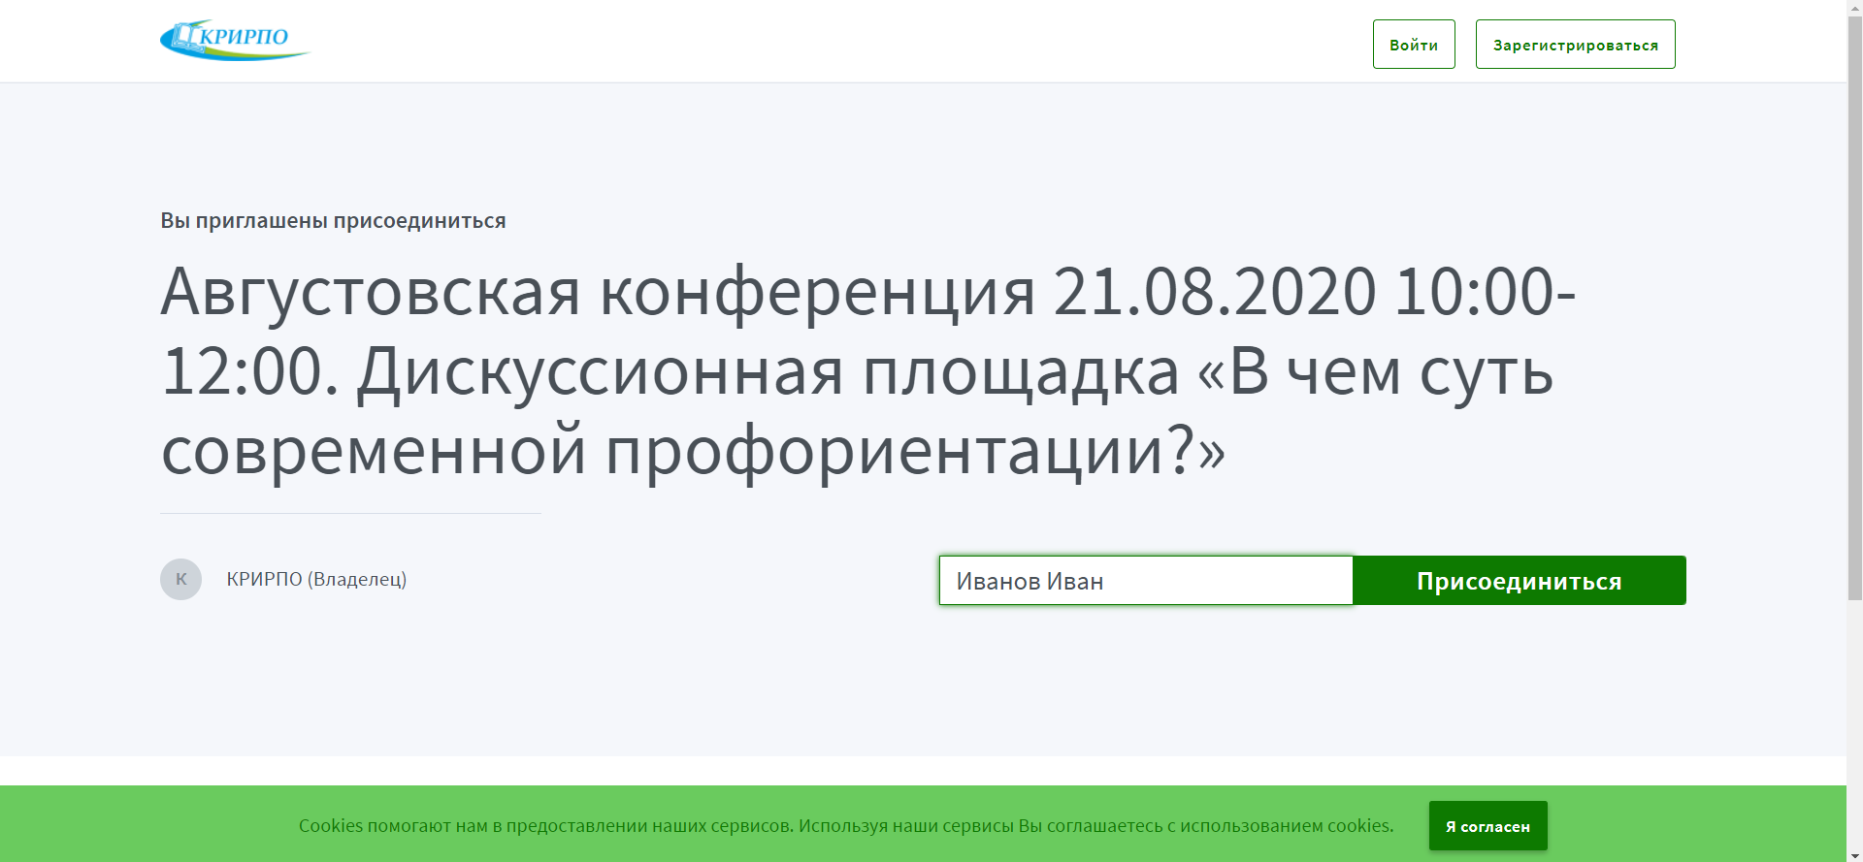
- Система предложит выбрать способ входа в аудио-конференцию с использованием микрофона или только слушать. Нужно выбрать режим «Только слушать»
- После завершения тестирования на экране отобразится интерфейс видео-конференции
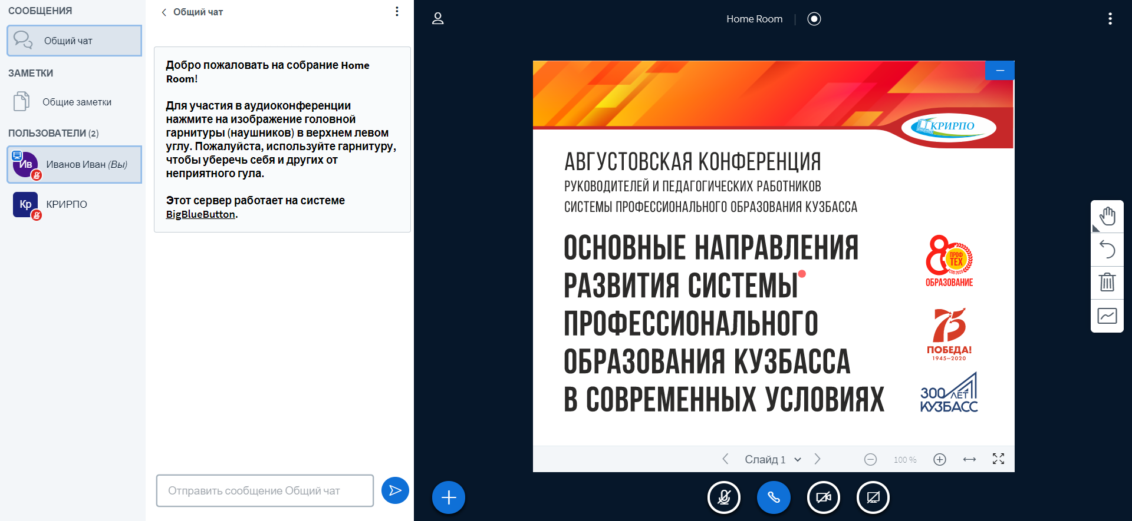
- Для того, чтобы задать вопрос используйте чат.

